
FRITZ
Alternative Hip-Hop
Молодой хип-хоп исполнитель и автор песен, который разорвет твой плейлист и поставит тебя на место.
Его мрачные биты, наполненные агрессией, достучатся до каждого благодаря 808 басу и простым, запоминающимся мелодиям.
Начав проект в 2021 году, FRITZ уже задал высокую планку в нише темного хип-хопа

В прошлом, занимаясь тяжелыми гитарными рифами, выступая на самых андерграундных мероприятиях, будущий репер получил всю необходимую базу, что бы переосмыслить и переродить этот vibe в свое современное творение.
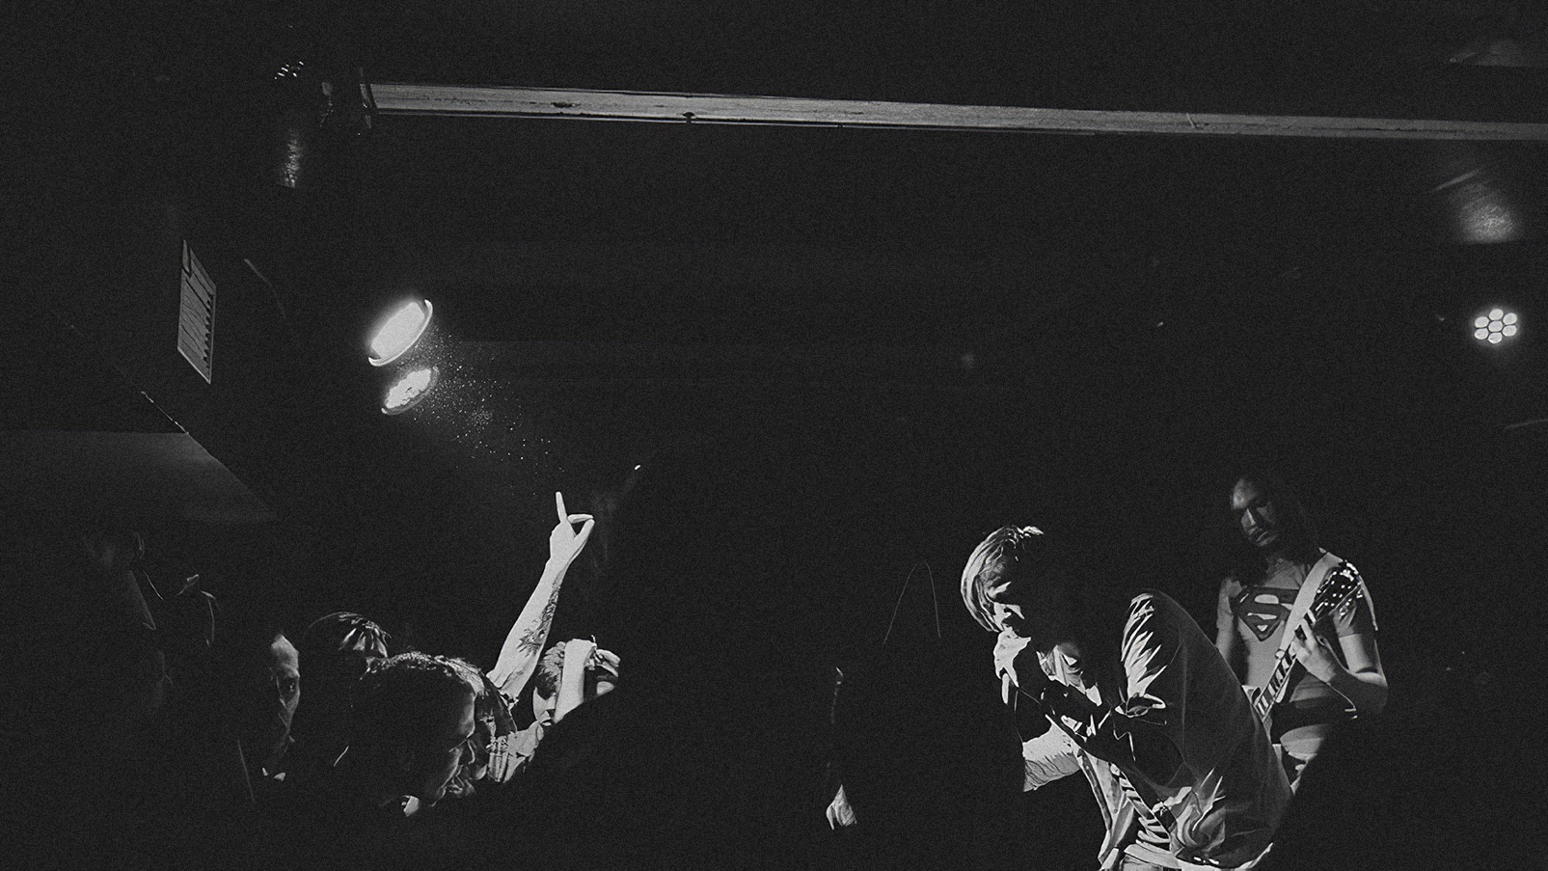

В период пандемии, в 2020 году - был задан старт новому творчеству, через битмейкинг. И поиск того самого звука, которого сейчас так не хватает в современном русскоязычном хип-хопе.

Будучи поклонником таких исполнителей, как Marilyn Manson, Architects, In Flames и так далее, был найден тот самый «нерв», которым пронизано все будущее творчество.

В мае 2021ого года, был выпущен первый EP «FRITZ - Химера», заглавный трек которого, сразу попал в крупный плейлист на Яндекс музыке «Русский Бит», задав нужный толчок для развития проекта на старте.
Новый слушатель сразу оценил необычный подход к подаче материала и запоминающийся разноплановый флоу исполнителя.

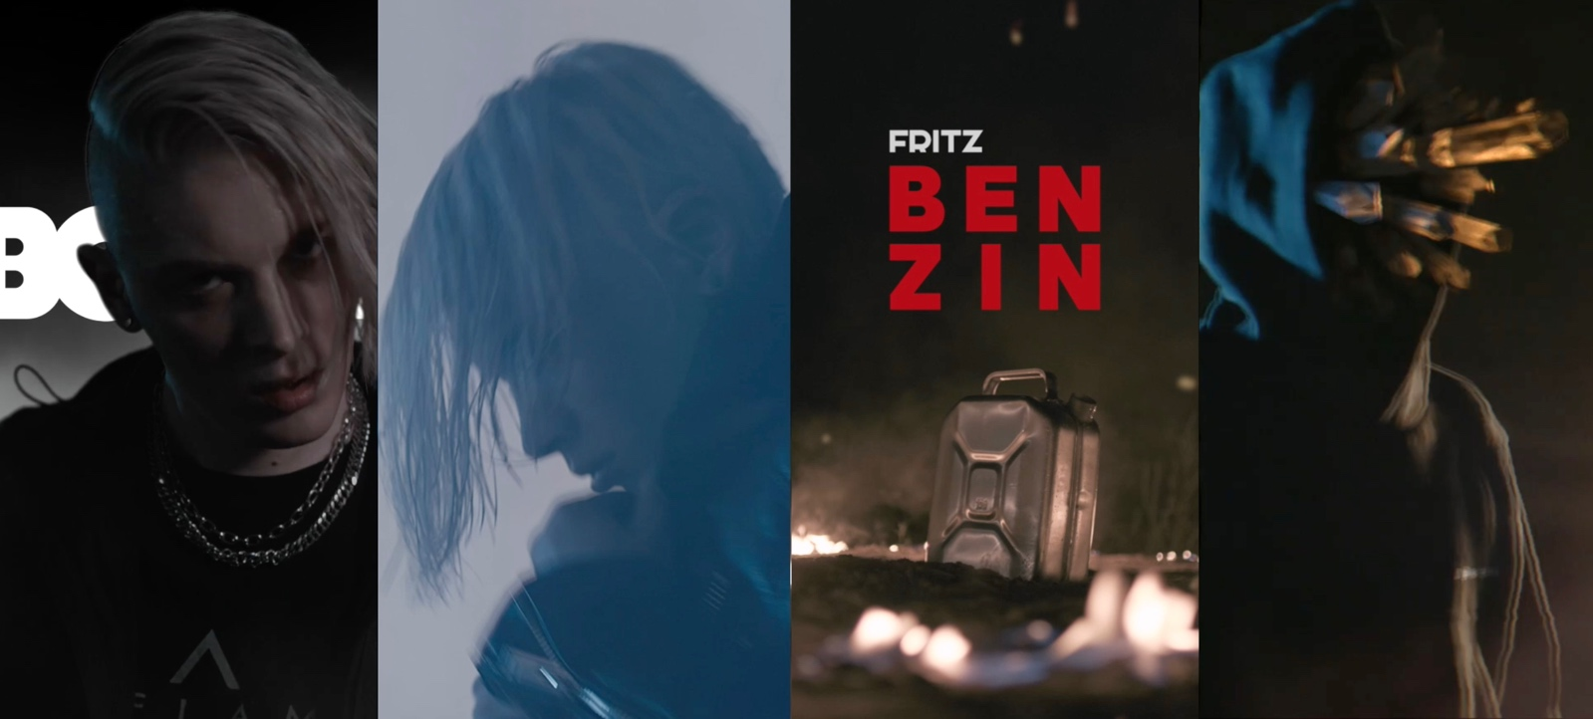

Важно отметить, что творчество музыканта глубоко связано с визуальной составляющей. FRITZ раскрывает свой стиль через художественные образы, которые представлены через видеоряд ко многим релизам.

И да. Ты такое не слушаешь

